REQUERIMENTO Nº 1507/2021

Súmula – Requeiro informações do Governo do Estado de São Paulo na pessoa do Exmo. Governador Sr. João Dória, para que informe a esta Casa de Leis se há possibilidade de intensificação do patrulhamento de viaturas da Policia Militar (PM - 20º Batalhão), no bairro Alto da Colina no município de Itapevi/SP.

REQUEIRO à Mesa, após ouvido o Douto Plenário na forma regimental vigente, que seja oficiado ao Governo do Estado de São Paulo na pessoa do Exmo. Governador Sr. João Dória, para que informe a esta Casa de Leis, se há possibilidade de intensificação do patrulhamento de viaturas da Policia Militar (PM - 20º Batalhão), no bairro Alto da Colina no município de Itapevi/SP.

Justificativa
Senhor Presidente; -
Senhores Vereadores; -
Senhoras Vereadoras; -

A Câmara Municipal de Itapevi, neste ato representado por seus parlamentares abaixo assinado, requer que seja intensificado as ações de segurança, no que tange o patrulhamento por meio de rondas preventivas e corretivas no bairro ora mencionado, seja em horário noturno ou diurno. Esse patrulhamento deverá ser realizado nas ruas, praças ou sejam no bairro como um todo, notadamente para coibir a ação de motociclistas que utilizam de seus veículos para promover uma verdadeira competição voltado a pilotar sobre apenas uma roda. Essa atitude desses inconsequentes vem causando na população local uma enorme insegurança no que diz respeito a ir e vir dos moradores deste local, haja vista que essas manobras já causaram acidentes graves no bairro, chegando até a causar morte por atropelamento. É notório que o patrulhamento, conforme referenciado acima, terá o escopo de coibir ações de abuso de velocidade e o não cumprimento das leis de transito, haja vista que essas atitudes são inegáveis e devem ser rechaçadas. O aludido local ora aqui citado, é considerado um dos mais críticos, ou seja, um ponto onde ocorre o maior índice de abuso. A intensificação do patrulhamento policial, terá a finalidade de assegurar a preservar a integridade física dos moradores que ali residem. Da mesma maneira, sugere-se um empenho maior legitimada pela Polícia Militar para que assim possamos alcançar bons resultados na prevenção de futuras ocorrências nesta modalidade de crime. Certos de que seremos compreendidos e atendidos em nosso requerimento e com base nos argumentos colocados, fundamenta-se este pedido para que informe a esta Casa de Leis, sobre o referido assunto para que possamos repassar aos munícipes, da possível solução desta problemática. Por fim, conto com o apoio dos nobres pares e aproveito para renovar meus protestos de elevada estima e consideração.

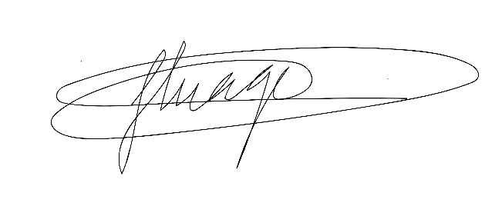
Sala das Sessões Bemvindo Moreira Nery, 04 de outubro de 2021.


Vereador Rafael Alan de Moraes Romeiro Thiago da Silva Santos
Professor Rafael Vice-Presidente

Presidente
PODEMOS

Mauricio Alonso Murakami
Vereador

